Lista 1
Sztuczna inteligencja
Kamil Tatrocki (280506)
2026
tło teoretyczne zastosowanych algorytmów
Algorytm Djikstry
Pozwala wyznaczyć najszybszą trasę łączącą dwa punkty w sieci posiadającej przypisane wagi krawędzi. Cały proces opiera się na wykorzystaniu kolejki priorytetowej (kopiec), w której poszczególne węzły są porządkowane pod kątem ich czasu od punktu wyjścia. Pracę zaczynamy od umieszczenia w tej kolejce wierzchołka. Dopóki w zestawieniu pozostają jakiekolwiek elementy, system systematycznie pobiera punkt o najniższej aktualnej wadze i analizuje wszystkich jego bezpośrednich sąsiadów (połączenia z tego peronu plus z innych peronów w obrębie tej samej stacji). W każdym takim kroku sprawdza się, czy przejście przez obecnie rozpatrywany węzeł oferuje szybszą drogę do sąsiada niż ta ustalona wcześniej. Jeśli nowa trasa okazuje się korzystniejsza, wartość dystansu dla danego punktu zostaje nadpisana.
Algorytm A*
Metoda ta stanowi rozwinięcie klasycznego podejścia do szukania najoptymalniejszej drogi poprzez wprowadzenie elementu inteligencji w postaci heurystyki. Podobnie jak w rozwiązaniach bazujących na kolejce priorytetowej, system analizuje możliwe ścieżki, ale przy wyborze kolejnego węzła nie kieruje się wyłącznie dotychczas kosztem tymczasowym. Do faktycznego kosztu dotarcia do danego punktu dodawana jest funkcja heurystyczna, jaka pozostała jeszcze do celu. Dzięki temu algorytm priorytetowo traktuje te kierunki, które w teorii przybliżają go do punktu końcowego, co pozwala na znaczne ograniczenie liczby sprawdzanych połączeń. W praktyce mechanizm ten „celuje” w stronę przeznaczenia, zamiast przeszukiwać sieć we wszystkich kierunkach równomiernie.
Funkcja celu = funkcja dotychczasowy koszt + funkcja heurystyczna

Użyte heurystyki
Czas przejazdu - aproksymacji euklidesowej na rzutowanych współrzędnych
Liczba przesiadek
Podstawowa
{
0.0 - jeśli dany peron ma bezpośrednią linię do celu.
1.0 - pozostałe
}
Zaawansowana
{
0.0 - jeśli dany peron ma bezpośrednią linię do celu.
1.0 - jeśli jedna z naszych linii na tym peronie krzyżuje się gdziekolwiek na wspólnej trasie z jedną z linii dot. stacji docelowej (czyli gwarantowana jest trasa z jedną przesiadką).
2.0 - pozostałe
}

Algorytm TabuSearch
Jest to technika optymalizacyjna stosowana głównie w problemach, gdzie znalezienie idealnego rozwiązania jest zbyt kosztowne obliczeniowo. Proces polega na iteracyjnym przeszukiwaniu sąsiedztwa aktualnego rozwiązania w poszukiwaniu poprawy wyniku. Kluczowym elementem jest tutaj wykorzystanie tzw. listy tabu, czyli krótkotrwałej pamięci przechowującej ostatnio wykonane ruchy lub odwiedzone stany. Blokada tych elementów zapobiega powrotowi do tych samych punktów i pozwala algorytmowi „wydostać się” z optimów lokalnych, wymuszając eksplorację nowych obszarów przestrzeni poszukiwań. Jeśli algorytm utknie w miejscu, które wydaje się najlepsze w danej okolicy, ale wciąż nie jest satysfakcjonujące, lista tabu zmusza go do wykonania ruchu pogarszającego wynik, co docelowo ma doprowadzić do znalezienia jeszcze lepszej ścieżki w innym regionie.

przykład użycia metody
Djikstra – kryterium czasu
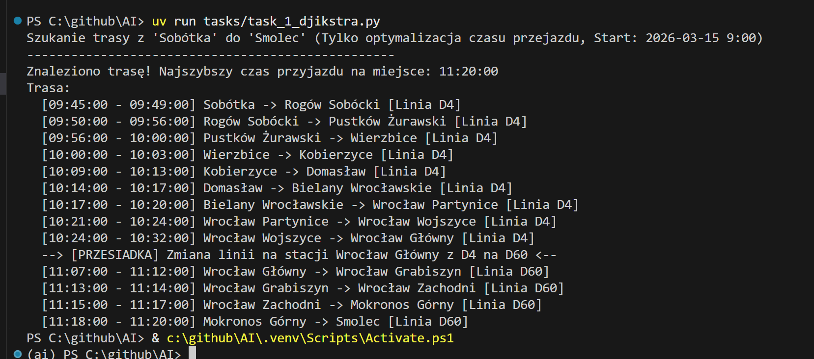
A*– kryterium czasu
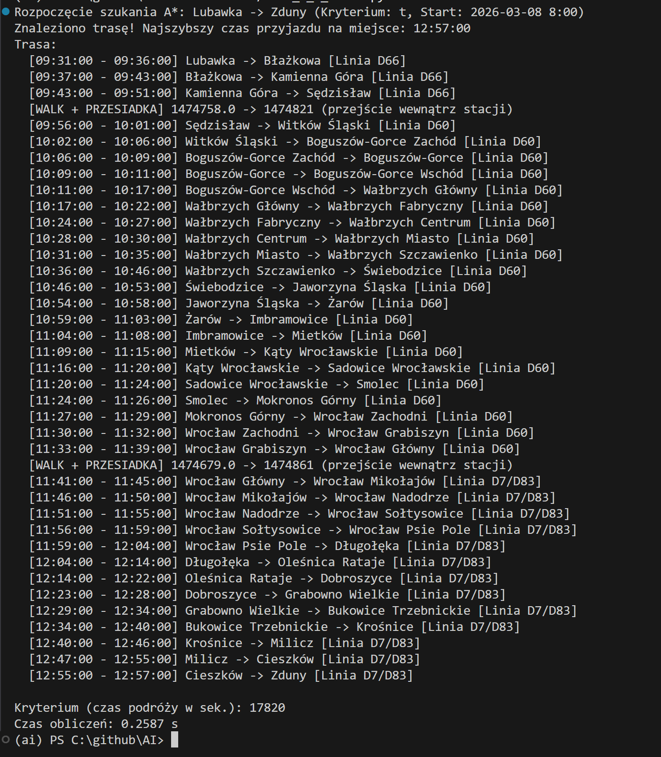
A*, kryterium przesiadki, podstawowa heurystyka
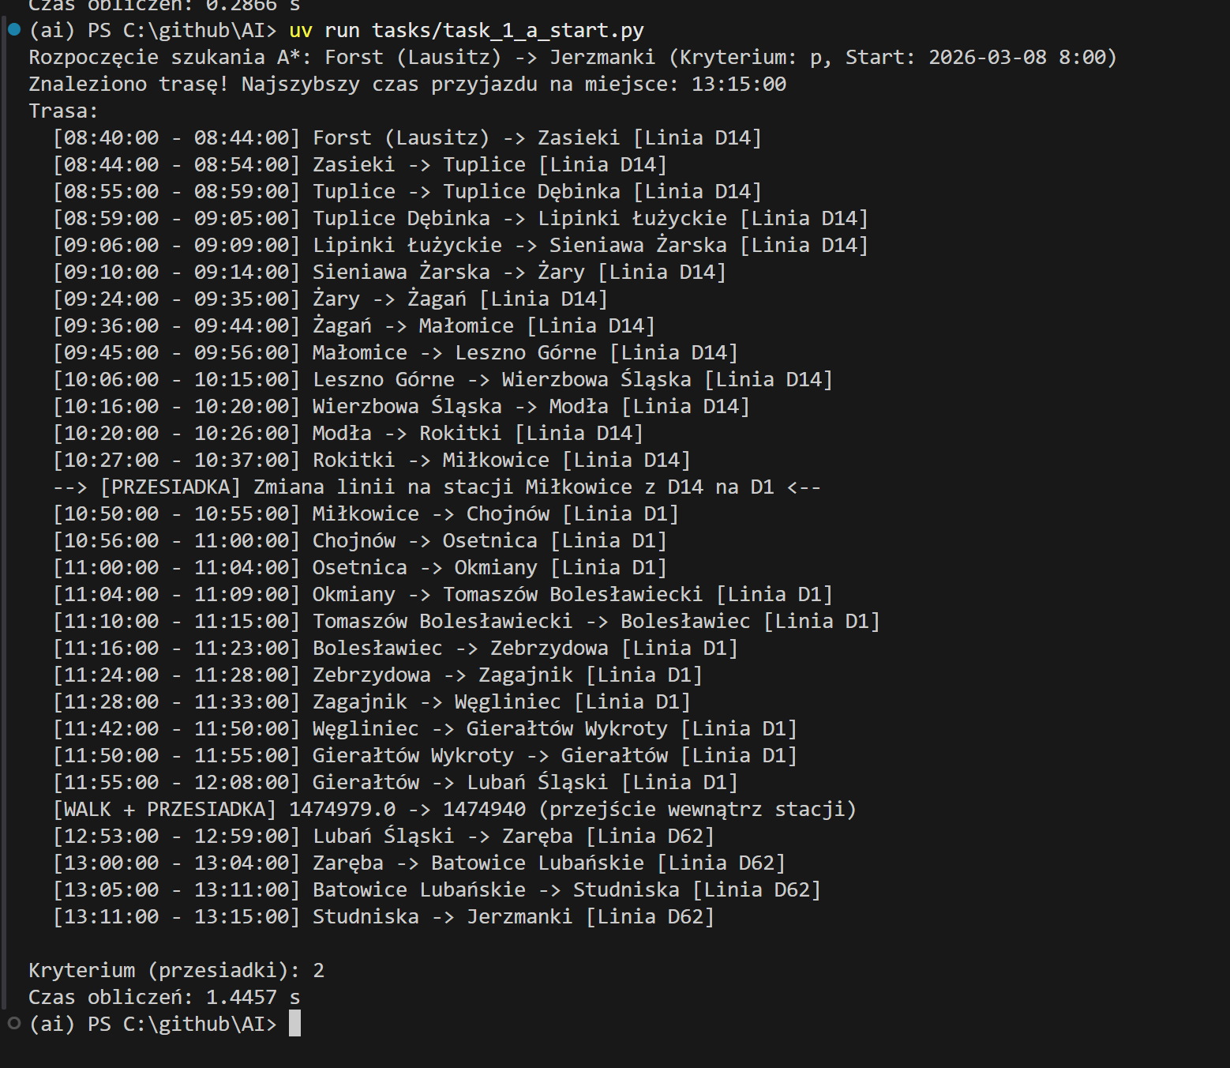

A*, kryterium przesiadki, ulepszona heurystyka
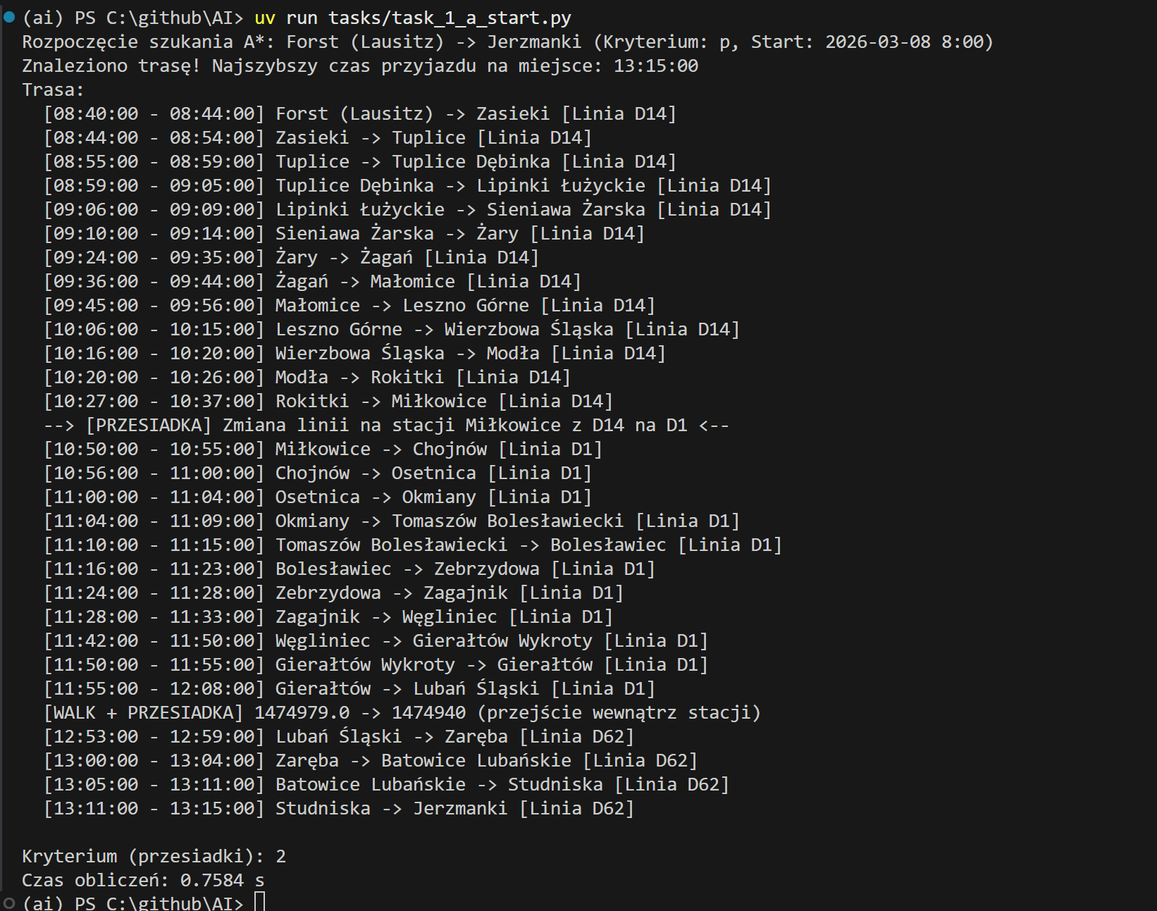
Tabu search
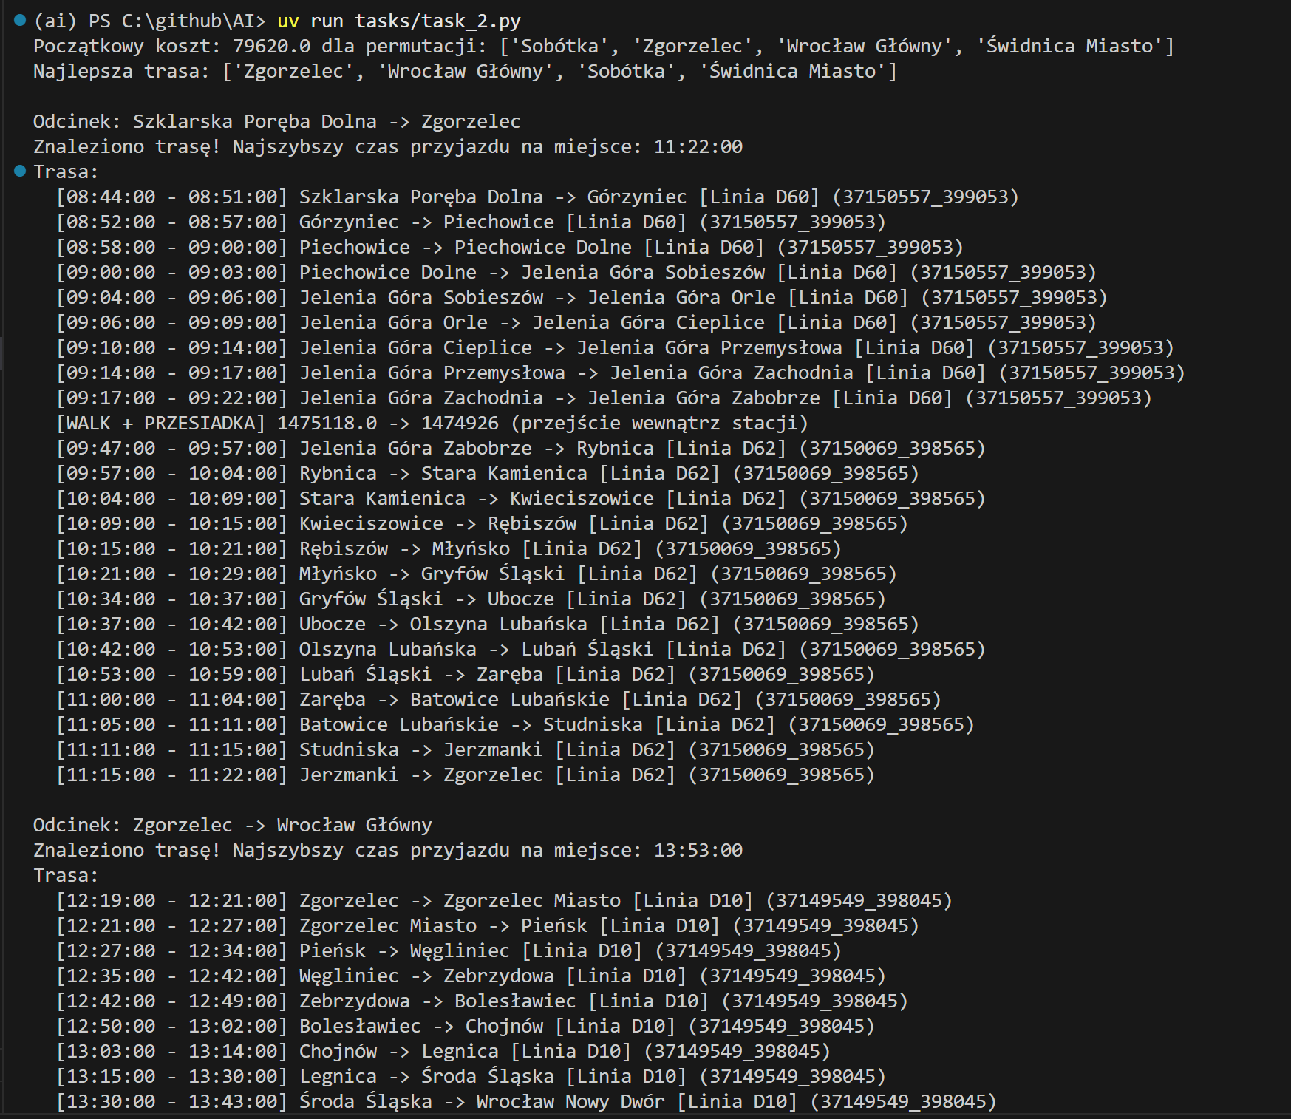
opis dodanych modyfikacji do algorytmów bazowych,
Starałem się zaimplementować algorytmy zgodnie z instrukcją do listy. Modyfikacje które dodałem wyniki wprost z charakterystyki danych. Dodałem sprawdzenie czy dana trasa jest dostępna tego dnia, sprawdzenie czy nie warto poczekać na peronie przez kolejny dzień ( mój kod zakłada że szuka tras max 1 dnia do przodu).
Napisałem to używając paradygmatu obiektowego. Stworzyłem klasy które były dodatkiem dla opisanych powyżej algorytmów i robiły pracę pozwalającą dopasować algorytm do struktury danych.
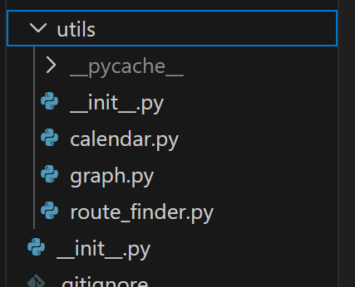
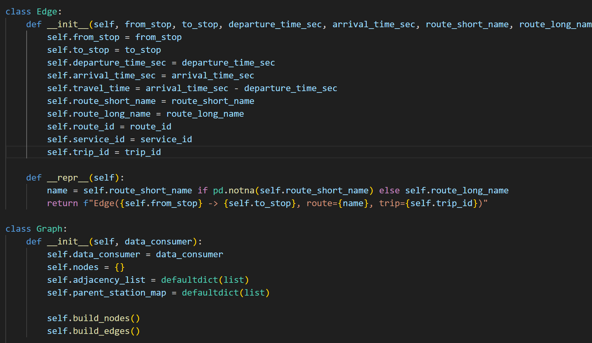
wykorzystane materiały i źródła (z prawidłowymi cytowaniami),
Instrukcja zadań
https://www.youtube.com/watch?v=GazC3A4OQTE
https://www.youtube.com/watch?v=ySN5Wnu88nE
https://www.youtube.com/watch?v=tIDhFPhrCbU
krótki opis użytych bibliotek
Pandas – z niej odczytywałem dane z plików, robiłem left join i pracowałem na danych. Jej sercem są obiekty nazywane DataFrame, które najlepiej wyobrazić sobie jako bardzo rozbudowane arkusze kalkulacyjne. Pozwalają one trzymać dane w formie tabelarycznej, gdzie każdy wiersz to osobny rekord, a kolumny mają swoje nazwy i określone typy informacji.
opis problemów napotkanych podczas implementacji.
- Zrozumienie danych i powiązania między nimi (np. w stops.txt jest 3 razy Sobótka)
- Ustalanie jak ma się zachowywać algorytm (np. czy trasa może trwać dłużej niż 1 dzień)
- Szukaniu bugów w implementacji trwało bardzo długo(np. nieuwzględnienie dni tygodnia).

